
Министерство науки и высшего образования Российской Федерации Федеральное государственное бюджетное образовательное учреждение высшего образования «Московский государственный технический университет имени Н.Э. Баумана (национальный исследовательский университет)» (МГТУ им. Н.Э. Баумана)

Факультет «Информатика и системы управления»
Кафедра «Теоретическая информатика и компьютерные технологии»

Лабораторная работа № 3
по курсу « Методы оптимизации »
ПОИСК БЕЗУСЛОВНОГО И УСЛОВНОГО ЭКСТРЕМУМА ФУНКЦИИ

Студент: Яровикова А. С.
Группа: ИУ9-81Б
Преподаватель: Посевин Д. П.

Москва, 2024
СОДЕРЖАНИЕ

ЦЕЛЬ И ПОСТАНОВКА ЗАДАЧИ 3
ПРАКТИЧЕСКАЯ РЕАЛИЗАЦИЯ 4
РЕЗУЛЬТАТЫ 9
ВЫВОДЫ 11

ЦЕЛЬ И ПОСТАНОВКА ЗАДАЧИ
Цель работы:
Реализовать поиск безусловного и условного экстремума функции.

Постановка задачи:
- Построить график целевой функции.
- Построить график множества условия связи.
- Построить график пересечения целевой функции и множества условия связи.
- Найти безусловный экстремум целевой функции, при этом первую производную целевой функции и вторую производную рассчитываем численно так, как если бы мы не знали аналитический вид целевой функции и не было бы возможности получить аналитические значения первой и второй производной.
- Найти условный экстремум, используя полином Лагранжа и анализируя значение второго дифференциала, при этом систему линейных уравнений для поиска стационарной точки полинома Лагранжа можно получить аналитически, полученную СЛАУ решаем методом Гаусса, значения вторых производных от полинома Лагранжа в стационарной точке для вычисления второго дифференциала рассчитываем численно. Анализируем знак второго дифференциала по всем направлениям $x_{i}$, делаем вывод о типе экстремальной точки согласно теоремы 4.7 лекций.
- Определить тип экстремума (минимум или максимум) с помощью значения определителя, состоящего из соответствующих значений первых производных функции связи и вторых производных полинома Лагранжа.
Вариант 4. Целевая функция $f\left(x,y\right)=2x^{2}+10xy+3y^{2},$ множество условия связи $φ\left(x,y\right): 9x+13y=31$

ПРАКТИЧЕСКАЯ РЕАЛИЗАЦИЯ
График целевой функции представлен на рисунке 1.

- Отрисовка графика целевой функции.
using Plots
xs = range(-10, stop=10, length=100)
ys = range(-10, stop=10, length=100)
f(x,y) = 2*x^2 + 10*x*y + 3*y^2
zs = [f(xi, yi) for xi in xs, yi in ys]

surface(xs, ys, zs, xlabel="x", ylabel="y", zlabel="f(x, y)", color=:blues, alpha=1, label="f(x, y)", zlims = (-40,40))
- Отрисовка графика множества условия связи
using Plots
xs = range(-10, stop=10, length=100)
ys = range(-10, stop=10, length=100)
g(x,y) = 9x + 13y - 31
gzs = [g(xi, yi) for xi in xs, yi in ys]
trace2 = surface(xs, ys, gzs, xlabel="x", ylabel="y", zlabel="f(x, y)", color=:blues, alpha=1, label="f(x, y)", zlims = (-40,40))
trace2
- Построения графика пересечения целевой функции и множества условия связи
using Plots

# Определение функций
f(x, y) = 2*x^2 + 10*x*y + 3*y^2
g(x, y) = 9x + 13y - 31

# Создание сетки точек
x = range(-40, stop = 40, length = 100)
y = range(-40, stop = 40, length = 100)
z = [f(i, j) - g(i, j) for i in x, j in y]
zs = [f(i, j) for i in x, j in y]
gzs = [g(i, j) for i in x, j in y]
# Нахождение точек пересечения
intersection_points = []
for i in 1:length(x)
for j in 1:length(y)
if abs(z[i, j]) < 1e-8
push!(intersection_points, (x[i], y[j], g(x[i],y[i])))
end
end
end

# Отрисовка графиков и точек пересечения
surface(x, y, gzs, xlabel = "x", ylabel = "y", zlabel = "z", zlims = (-40,40), title = "Графики функций")
surface!(x, y, zs, xlabel = "x", ylabel = "y", zlabel = "z", zlims = (-40,40), title = "Графики функций")
scatter3d!([point[1] for point in intersection_points], [point[2] for point in intersection_points], [point[3] for _ in intersection_points], color = :red, marker = :circle, label = "Точки пересечения")

# Отрисовка линии из точек пересечения
phi(x) = (31 - 9*x)/13
function intersection_line()
intersection_points = []

for x in -10:0.001:10
for y in -10:0.001:10
if phi(x) == y
push!(intersection_points, [x, y, f(x, y)])
end
end
end

return intersection_points
end

intersection_points = intersection_line()
x = [point[1] for point in intersection_points]
y = [point[2] for point in intersection_points]
z = [point[3] for point in intersection_points]

scatter3d(x,y,z, color = :red)

- Поиск безусловного экстремума
Pkg.add("SymPy")
using SymPy

# Объявление переменных
x, y = symbols("x y")

# Определение функции
h = 2x^2 + 10x*y + 3y^2

# Вычисление частных производных
df_dx = diff(h, x)
df_dy = diff(h, y)
df_dxdx = diff(diff(h, x), x)
df_dydy = diff(diff(h, y), y)
df_dxdy = diff(diff(h, x), y)

# Вывод результатов
println("Первая производная по x: ", df_dx)
println("Первая производная по y: ", df_dy)
println("Вторая производная по x: ", df_dxdx)
println("Вторая производная по y: ", df_dydy)
println("Смешанная производная по x по y: ", df_dxdy)
После численного рассчета производных целевой функции, решаем систему $∇f\left(x,y\right)=0$, находим стационарные точки.
$$\left\{\begin{aligned}4x+10y=0 \\ 10x+6y=0\end{aligned} ⇒ \left\{\begin{aligned}4x+10y=0 \\ -19y=0\end{aligned}⇒ \left\{\begin{aligned}x=0 \\ y=0\end{aligned}\right.\right.\right.$$
Далее проверяем стационарную точку $X^{*}=\left(0, 0\right)$, является ли она экстремальной.
# Подстановка значений стационарной точки x=0 y=0 (ее нашли аналитически)
extr_points = []
push!(extr_points, [0, 0])
df_dxdx_point = df_dxdx.subs([(x, 0), (y, 0)])
df_dxdy_point = df_dxdy.subs([(x, 0), (y, 0)])
df_dydy_point = df_dydy.subs([(x, 0), (y, 0)])

hessian_point = [df_dxdx_point df_dxdy_point;
df_dxdy_point df_dydy_point]
Получаем матрицу Гессе $H$: $\left(\begin{matrix}4 & 10 \\ 10 & 6\end{matrix}\right)$, используем критерий Сильвестра:
using LinearAlgebra
function sylvester_criterion(matrix)
n = size(matrix, 1)
for i in 1:n
submatrix = matrix[1:i, 1:i]
if det(submatrix) <= 0
return false
end
end
return true
end

if sylvester_criterion(hessian_point)
println("Матрица положительно определенная")
else
println("матрица не является положительно определенной")
end

# главныe миноры матрицы Гессе
D1 = df_dxdx
D2 = det(hessian_point)

#Критерий Сильвестра
if D1 > 0 && D2 > 0
println("Точка является точкой локального минимума.")
elseif D1 < 0 || D2 < 0
println("Точка не является точкой локального экстремума. Седловая точка")
end
Получаем, что матрица $H\left(X^{*}\right)$ не является ни положительно определенной, ни отрицательно определенной, а следовательно стационарная точка $X^{*}=\left(0, 0\right)$ не является экстремумом. Это седловая точка.
- Поиск условного экстремума
Для поиска условного экстремума, используем полином Лагранжа:
$$L\left(x, y, λ\right)=2x^{2}+10xy+3y^{2}+λ(9x+13y-31)$$
Далее систему линейных уравнений для поиска стационарной точки полинома Лагранжа получаем аналитически:
$$\left\{\begin{aligned}\frac{∂L}{∂x}=4x+10y+9λ \\ \frac{∂L}{∂y}=10x+6y+13λ \\ 9x+13y=31\end{aligned}\right.$$
С помощью метода Гаусса решаем систему и находим решение:
$$X^{*}=\left(2, 1\right),{ λ}^{*}=-2$$
function gauss(A, b)
n = length(b)
for k in 1:n-1
for i in k+1:n
for j in k+1:n
A[i,j] -= (A[i,k] / A[k,k]) * A[k,j]
end
b[i] -= (A[i,k] / A[k,k]) * b[k]
end
end

#
x = similar(b, size(b))
x[n] = b[n] / A[n,n]

for i in n-1:-1:1
x[i] = b[i]
for j in i+1:n
x[i] -= A[i,j] * x[j]
end
x[i] /= A[i,i]
end

return x
end

L(x,y,lam) = 2*x^2 + 10*x*y + 3*y^2 + lam*(9*x+13*x-31)
A = [4.0 10.0 9.0;10.0 6.0 13.0;9.0 13.0 0.0]
b = [0.0 0.0 31.0]
res = gauss(A, b)
res

Значения вторых производных от полинома Лагранжа в стационарной точке для вычисления второго дифференциала рассчитываем численно:
using SymPy

x, y = symbols("x y")
ph = 9*x + 13*y - 31

# Вычисление частных производных
dphi_dx = diff(ph, x)
dphi_dy = diff(ph, y)

function dL_dx( x, y,l, i)
return (L(x + i, y, l) - L(x - i, y, l)) / (2i)
end

function dL_dy(x, y,l, i)
return (L(x, y + i,l) - L(x, y - i, l)) / (2i)
end

function d2L_dx2(x, y,l, i)
return (L(x + i, y,l) - 2*L(x, y,l) + L(x - i, y,l)) / (i^2)
end

function d2L_dxdy(x, y, l, i)
return (L(x + i, y+i,l) - L(x+i, y-i,l) - L(x - i, y+i,l) + L(x-i, y-i, l)) / (4*i^2)
end

function d2L_dy2(x, y, l,i)
return (L(x, y + i,l) - 2*L(x, y,l) + L(x, y - i,l)) / (i^2)
end

phi_dx = dphi_dx.subs([(x, res[1]), (y, res[2])])
phi_dy = dphi_dy.subs([(x, res[1]), (y, res[2])])
Lxx = d2L_dx2(res[1], res[2], res[3], 0.001)
Lxy = d2L_dxdy(res[1], res[2], res[3], 0.001)
Lyy = d2L_dy2(res[1], res[2], res[3], 0.001)
- Определение типа экстремума с помощью значения определителя из соответствующих значений первых производных функции связи и вторых производных полинома Лагранжа:
x_st = res[1]
y_st = res[2]
d = -1((-1)*phi_dx*(phi_dx*Lyy - Lxy*phi_dy) + phi_dy*(phi_dx*Lxy - Lxx*phi_dy))
if(d < 0)
print("Условный максимум ($x_st $y_st)")
elseif(d > 0)
print("условный минимум ($x_st $y_st)")
else
print("Не является экстримумом")
end
В итоге точка $X^{*}=\left(2, 1\right)$ является условным максимумом.

РЕЗУЛЬТАТЫ

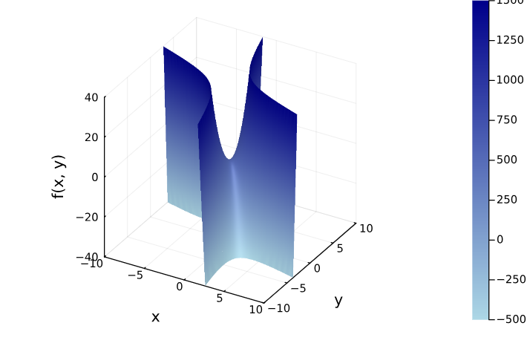
Рисунок 1 - график целевой функции

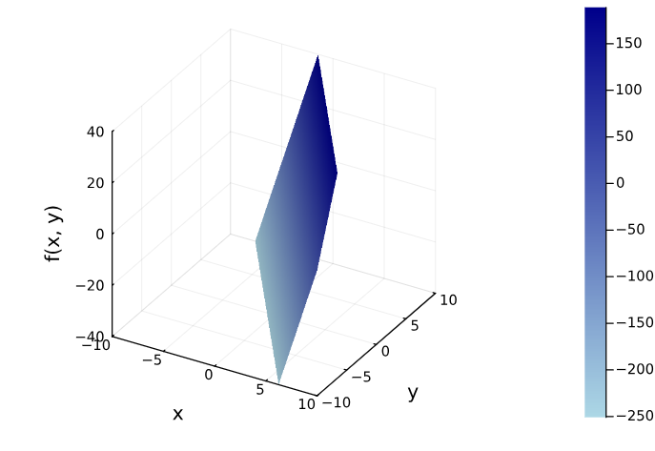
Рисунок 2 – График множества условия связи

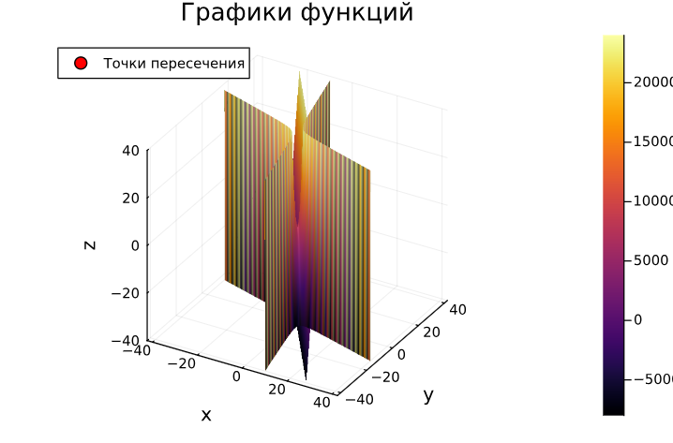
Рисунок 3 – График пересечения целевой функции и множества условия связи

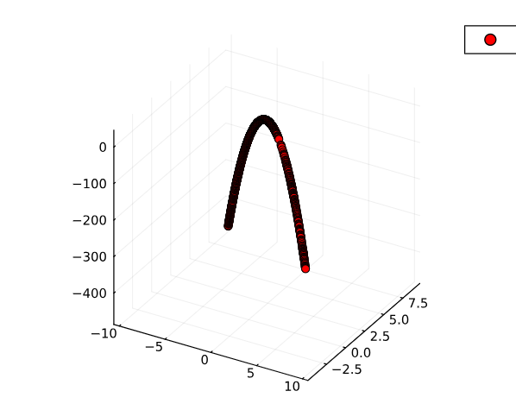
Рисунок 4 – Линия пересечения целевой функции и множества условия связи

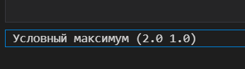
Рисунок 5 - Условный максимум

ВЫВОДЫ
В ходе выполнения лабораторной работы были реализованы методы поиска условного и безусловного экстремума функции.

